DÜNYA AZƏRBAYCANLI ALIMLƏR BİRLİYİ

Forumla bağlı hekayələr
━━━━━━━━━━━━━━━━━━━━━━━━━━━━━━━━
Eldar Əhədovun ədəbi yazıları
ELDAR ƏHƏDOVUN FORUMLA BAĞLI HEKAYƏLƏRİ
Xaricdə Yaşayan Azərbaycanlı Alimlərin I Forumu
Hazırlanma tarixi: 28 May 2026

Mündəricat
Microsoft Word-də cədvələ klik edin və F9 düyməsini basın, və ya sağ klik → Sahəni yenilə → Bütün cədvəli yenilə.
Open in Word, then press F9 or Update Field to refresh.

ELDAR ƏHƏDOVUN FORUMLA BAĞLI HEKAYƏLƏRİ

NUR
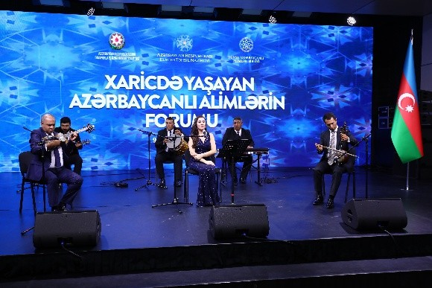
Hər bir görüş nə qədər ürəkaçan, uzun ya qısamüddətli olmasından asılı olmayaraq, axırında vidalaşma ilə nəticələnir. Yaradana şükürlər olsun! Bəlkə, ayrılıq müvəqqəti olsun, bəlkə, vidalaşma bir müddət təxirə düşsün. Bizim görüşümüz də məhz belə alındı.
Biz – xaricdə yaşayan alimlərin birinci forumunun iştirakçıları – səhər tezdən birlikdə Qarabağa getməyə toplaşdıq. Qonaqpərvər Gülüstan Sarayının zalında keçirilən müzakirələrimiz vida şam yeməyi və konsertlə başa çatdı.
Böyük dəyirmi masa arxasında biz yalnız qədim ya müasir Azərbaycan mətbəxinin ləziz yeməklərindən hansına üstünlük verəcəyimizi deyil, ilk növbədə, vaxt və elmi çərçivə ilə məhdudlaşmayan şəraitdə sadə insan ünsiyyətini arayırdıq – o ünsiyyəti ki, bəzən Yer üzündəki insanlar hər şeydən artıq ona möhtac olurlar.
Zaman keçdikcə bizdən köçüb gedənləri xatırlayanda sonradan peşman oluruq: bəlkə, onlara – Allah bilir – yalnız bir xoş nəzər, bir isti söz çatışmadı ki, bizimlə bir müddət daha qala bilsinlər.
Vida qonaqlığımız da, çox güman ki, məhz bu həmrəyliyi yaratmaq, taleləri, tarixləri, doğulub böyüdükləri torpaqları, Vətənə olan məhəbbətləri ortaq olan insanların birliyini möhkəmləndirmək məqsədi güdürdü.
Alçaq bir səhnəyə – vida məclisinə toplaşanların qarşısına milli musiqi alətləri ilə – tar, kamança, qaval və nəfəs alətləri ilə – musiqiçilər çıxdılar. Önlərində ayrıca gözəl bir qadın əyləşmişdi: Azərbaycan Dövlət Filarmoniyasının və Beynəlxalq Muğam Mərkəzinin solisti Rəvanə Qurbanova. Onu həyat yoldaşı, peşəkar musiqiçi, "Buta" ansamblının rəhbəri Rövşən Qurbanov müşayiət edirdi.
İfaçı çıxışını muğamla açdı. Mənim anlayışımda muğam xalqımızın keçmişindən bu gününə uzanan, qızıl simlərlə bağlı, insan varlığı qarşısında kainatın möhtəşəmliyini və əbədi ahəngini özündə toplayan bir səsdir. Çoxlu, bir-birindən fərqli insanın toplaşdığı sala bir an dərin sükut çökdü. Xanəndə – bizdə mahir muğam ifaçılarını belə adlandırırlar – Rəvanənin dağ bulağı kimi dinməz axan səsi hər dinləyicinin qəlbini dərin həyəcanla doldurdu.
Sonra rəqs havaları və müasir mahnılar səsləndi. Lakin muğamın oyatdığı ilk hisslər gecə boyunca dinləyiciləri tərk etmədi. Forumun iştirakçılarından çoxu öz minnətdarlıq nitqini söylədi.
Şənliyin sona çatmaqda olduğu, hər şeyin bir neçə andan sonra bitəcəyi aydın olan bir vaxtda bütün azərbaycanlı alimlər ruh yüksəkliyi ilə ayağa qalxdılar, əl-ələ tutub böyük bir çevrə yaratdılar və qədim Azərbaycan rəqsi "Yallı"nı oynamağa başladılar. Bu rəqs Qobustanın qayaları üzərindəki rəsmlərdə öz əksini tapır. O torpaqlardan bir vaxtlar on ikinci Roma legionu keçmək istəmiş, lakin keçə bilməmiş; yerli əhali ilə qaynayıb-qarışıb orada məskunlaşmışdır. Bu tarixi yaddaşın izini yalnız Abşeronun Ramana kəndinin adı saxlayır – "romalı" mənasında. Bakının gerbi üzərindəki öküz başı isə Yuli Sezar tərəfindən yaradılmış, "İldırımsürətli" adlanan On ikinci legionun rəmzidir.
Biz musiqiçiləri getməyə qoymurduq; onlar rəqsimiz bitənə qədər çalmaqda davam etdilər. Yeri gəlmişkən, Qobustan qayalıqlarındakı rəsmlərdə məhz bu rəqsin canlandırıldığını görkəmli alim, Azərbaycana dəfələrlə səyahət etmiş Tur Heyerdal elmi dəlillərlə sübut etmişdir.
Nəhayət, forumun iştirakçıları bir-birinin üzünə baxırdı: hamının simasında o nur, o ruh yüksəkliyi parlayırdı. Bunu yalnız mən deyil, sözsüz ki, oradakıların hamısı görürdü. Bu nurun haradan qaynaqlandığını isə mən başa düşürəm. Düşünürəm ki, siz də.

VƏTƏN HİSSLƏRİ
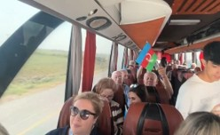
Xankəndinə və Şuşaya gedən yolumuz Bərdə və Ağdam şəhərlərindən keçirdi. Daha doğrusu, bir vaxtlar Ağdam şəhərinin dayandığı, sonralar hər fırsatda "soyqırımı!" deyə haray qoparanların yer üzündən sildiyi ərazilərdən keçirdik. Halbuki onların öz evlərinə heç bir zərər dəyməyib: pəncərə şüşələrində, divarlarında bir çat belə tapmaq mümkün deyil.
Məskənlərini tərk etmiş sakinlərin evləri, aradan bir il keçməsinə baxmayaraq, hələ də səliqəli və toxunulmaz görünürdü.
Yol yoldaşım Akif Kadıroviç Alaferdov idi. Onun gözləri fərəhdən parıldayır, üzündə xeyirxah bir təbəssüm işıldayırdı. Əlindəki bayrağı avtobusda oxunan mahnının ahənginə uyğun yellədirdi. Paytaxtdan Xankəndinə, vətənimizin mədəniyyət paytaxtı Şuşaya uzanan saatlıq yola baxmayaraq, xaricdə yaşayan azərbaycanlı alimlərin iki gün öncə keçirilmiş birinci forumunun iştirakçılarının ruh yüksəkliyi hiss olunurdu.
Akif müəllim haqqında bir neçə isti söz demək istəyirəm. O, sovet hakimiyyəti tərəfindən doğma Azərbaycanından minlərlə kilometr uzaqda, Qırğızıstana məcburi köçürülmüş bir azərbaycanlı ailəsinin övladıdır. Lakin məcburi köçkün düşmüş həmyerlilərimiz hiddətlənmək əvəzinə, halal əməkləri ilə yaşayıb-yaratdılar; övladlarını böyüklərə hörmət, öz xalqına və onlara yeni yurdda əl tutan insanlara dərin ehtiram ruhunda böyütdülər.
İllər ötdü. Bu gün Akif Kadıroviç Alaferdov öz ölkəsinin sərhədlərini aşmış, minlərlə xəstəni sağaltmış bir travmatoloqdur; çoxlu yüksəkixtisaslı mütəxəssis yetişdirmişdir. O, Qırğızıstan Respublikasının Əməkdar həkimi, tibb elmləri namizədi, bir sıra monoqrafiyaların, metodik tövsiyələrin və elmi məqalələrin müəllifidir. Bunlarla da kifayətlənməyən Akif müəllim geniş ictimai fəallığı ilə seçilir: hal-hazırda Qırğızıstan-Azərbaycan Dostluq və Əməkdaşlıq Cəmiyyətinin prezidenti, "Azəri" İctimai Birliyinin fəxri prezidentidir.
Səyahətimizin bəzi anlarında mənə elə gəlirdi ki, Akif müəllimin açıq, nurani təbəssümü möhtərəm yaşına baxmayaraq, azad Qarabağın yollarına işıq saçır. Sanki ömrünün səkkizinci onilliyi başlayan o deyil – gülüşü uşaqca, saf, xalis idi.
Avtobusun koridorunda rəqs edən qızlar, Bakıya Avropanın mərkəzindən gəlmiş professor Məsud müəllimin oxuduğu mahnı, yoldaşlarımızın əllərindəki bayraqlar – bütün bunlar birlikdə, səyahət boyu, təkrarolunmaz bir sevinc, ruh yüksəkliyi ab-havası yaradırdı. Biz Akif müəllimlə birgə hamıya qoşulub gəncliyimizin mahnılarını oxuyurduq.
Qəlbimiz Xankəndi və Şuşa üçün döyünürdü. Bəli, biz dünyanın müxtəlif guşələrində yaşayır, yaradır, çalışırıq – amma yenə də birgəyik. Vətənimizi yalnız dünən ya bu gün deyil, həmişə sevirik. Məhz bu sevgi bizi birləşdirir.

CIDIR DÜZÜ
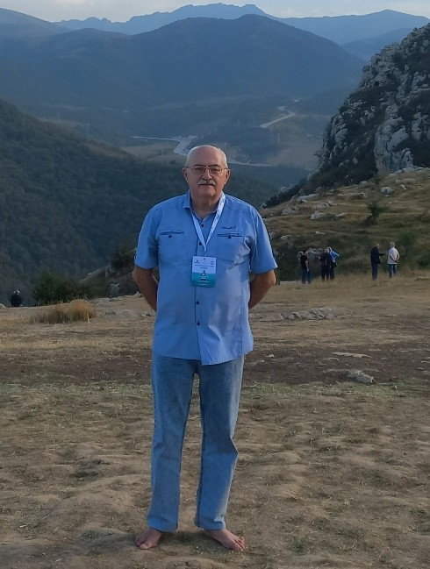
Bura Cıdır düzüdür. Hər birimiz üçün əziz, doğma Cıdır düzü. Şuşanı Cıdır düzüsüz təsəvvür etmək mümkün deyil, Azərbaycanı isə Şuşasız təsəvvür etmək mümkün deyil. Biz Şuşaya qayıtmışıq, Cıdır düzünə qayıtmışıq və tarixi bu yerdə bundan sonra muğam səsi eşidiləcək, Azərbaycan mahnıları ifa olunacaq, böyük tədbirlər keçiriləcək, toy-bayram olacaq...
— İlham Əliyev
Xankəndindən sıx kolluqlarla örtülmüş qayaların arasından ilanvari, qıvrıla-qıvrıla gedən dolanbac yol avtobuslarımızı getdikcə yuxarılara, dağın zirvəsinə doğru qaldırırdı. Hər döngə bizi Şuşa ilə görüşə bir addım daha yaxınlaşdırırdı. Xankəndi binalarının damları artıq lap aşağıda qalmışdı, avtobuslarımız isə aramla, dayanmadan hərəkətdə idilər.
Xaricdə yaşayan azərbaycanlı alimlərin forumunun iştirakçılarından bəziləri səbirsizliklə, bəziləri açıq-aydın həyəcanla, bəziləri isə maraqla pəncərədən yola baxırdılar. Bütün bunlara baxmayaraq, çoxumuz üçün Şuşa qəflətən göründü. Avtobuslar darandı, hamımız nahar hazırlanmış mehmanxananın yanında maşınlardan düşdük.
Burada bizi yalnız nahar deyil, həm də Qarabağ Universitetinin rektoru Şahin Bayramovla və onun rəhbərlik etdiyi ali məktəbin əməkdaşları ilə görüş gözləyirdi. Rektor universitetin perspektivləri haqqında, qarabağlı gənclərin gələcəyə həvəslə can atmasından, ümidlərdən, layihələrdən inamla, nikbin bir ruhla danışdı. Şübhəsiz, xaricdə yaşayan azərbaycanlı alimlərin dəstəyi Qarabağ Universitetinin tələbələrinin bilik və bacarıqlarını artırmaqda öz töhfəsini verəcəkdir.
Rektora maraqlı söhbətə görə minnətdarlıq bildirərək, nəhayət, şəhərə tərəf üz tutduq.
"Musiqiçilər və şairlər Tanrıya hamıdan yaxındırlar," – deyə böyük Sibir yazıçısı, cəbhəni görmüş Viktor Petroviç Astafyev tez-tez deyərdi. Mən onunla uzun illər tanış idim, aramızda çoxlu görüşlər olmuşdu. O yalnız "Çar-balıq" və "Vasyutkin gölü" əsərlərinin deyil, müharibənin dəhşətlərini əks etdirən "Lənətlənmiş və öldürülmüşlər" romanının da müəllifidir.
İndi mən üç bərpa olunmuş nadir abidənin yanında durmuşam: bəstəkar Üzeyir Hacıbəylinin, şair Natəvanın və müğənni Bülbülün abidələri. Bu böyük insanlar doğma torpaqda, doğma şəhərdə dünyaya gəlmiş, boy atmışlar. Lakin bərpa olunmuş bu abidələr bir vaxtlar vəhşicəsinə güllələnmiş, dağıdılmış, metal qəbuluna verilmişdi. Nəyə görə? Bunu bilmirəm. Amma bir şeyi dəqiq bilirəm: sənətçilərə, şairlərə ucaldılmış abidələri dağıdanların özlərini insan adlandırmaq mümkün deyil.
Natəvanın və Hacıbəylinin evlərinin dağıntılarını da gördüm. O evlərə mərmi düşməmişdi – onları oğrular dağıtmışdı. Onlara millət demək mümkün deyil. Şairlərin, musiqiçilərin abidələrini güllələyənlərin, qapı-pəncərə çərçivələrini, qab-qacağı, hətta ayaqyolu qablarını oğurlayanların milli mənsubiyyəti olmur və ola da bilməz.
Mən bulaqda üzümü yuyub Şuşanın qala qapısına tərəf yollandım. Həmkarlarımın çoxu artıq oradan keçib qədim qala divarlarının o biri tərəfindəki açıq havada sevinclə fotoşəkil çəkdirirdilər. Mən isə diabetdən əziyyət çəkən ayaqlarımla onlardan xeyli geridə idim. Üstəlik, qapının önündə zəmin o qədər nahamar, daşlı-kəsəkli idi ki, addımlarım, demək olar, sıfıra düşmüşdü. Həm hərəkət etmək, həm də enişli-yoxuşlu daşlıq üzərində tarazlığı saxlamaq çox çətin idi.
Gözlənilmədən kiminsə nəvazişli, etibarlı əli məni dirsəyimdən tutub saxladı. Bu gənc qadının kim, nəçi olduğunu bilmirdim – amma o məni gözlənilməz büdrəmədən, yüz illərlə milyonların addımladığı hamar daşların üstünə yıxılmaqdan xilas etdi. Qadının köməyi xalis mərhəmətdən irəli gəlirdi. Biz doğma Azərbaycan dilində söhbət edirdik. Özünü Gülxanım kimi tanıtdı. Mən ona bu səfərin mənim üçün nə demək olduğunu – bunun sadə bir gəzinti deyil, həyati bir məna daşıdığını – açıqladım.
2020-ci ilin noyabrında ordumuz Şuşaya hücum edəndə mən Sibirdə polis ələ keçmişdim. Üstümdə şəklim olan, adım, soyadım, doğum tarixim yazılmış təqaüd vəsiqəm var idi, lakin pasport yanımda deyildi. Çavuş məni tutub polis məntəqəsinə sürüklədi – sonradan protokoldan öyrəndim ki, soyadı Çonayan imiş. Mənə uzun müddət ayaq üstə durmaq yasaq idi; buna baxmayaraq, Çonayan və həmkarları "şəxsiyyəti məlumat bazasında yoxlamaq" bəhanəsi ilə bir neçə saat yoxlama keçirdilər.
Onlar mənə işarə edirdilər ki, özümü rus kimi qələmə verim – o zaman azad buraxacaqlarına söz verirdilər. Mən isə inadla təkrar edirdim:
– Mən azərbaycanlıyam. Türkəm. Türk olaraq da qalacağam – hətta məni şikəst etsələr belə!
Başa düşürsünüzmü – mən nəyin naminə öz ata-anamdan imtina etməliydim?!
Bir il bundan öncə Vətənimizin tarixindən bəhs edən mənzum "Xarıbülbül" dastanını yazmışdım, indi isə həyatımda ilk dəfə Şuşadayam – xarıbülbülün doğma yurdunda!
Şuşanın cənub hissəsindəki Cıdır düzü Qarabağ xanlığı dövründən bu yana müqəddəs bir məkandır. Burada ildə iki dəfə Qarabağ cinsli atların qədim ənənəyə söykənən yarışı keçirilib; xalq Novruz bayramını və başqa şənlikləri bu düzəndə qeyd edib. Həm də burada müasir polo oyununun əcdadı sayılan atlı idman növü – çövkən – mövsümün bəzəyi olub.
Geniş dağ yaylası XIX–XX əsrlərdə rəssamların açıq havada, təbii işıqda əsər yaratmaq üçün sevimli məkana çevrilmişdi. Buradan görünən dağ mənzərələri doğrudan da təkrarolunmazdır. Musiqi festivalları, ədəbi-bədii yarmarkalar, bayramlar, Novruz şənlikləri bu düzəndə canlanıb. 1989–1991-ci illər arasında keçirilən Xarıbülbül festivalı 2021-ci ildən – Şuşa azad olunandan sonra – yenidən hər il bu düzdə öz yerini tutmağa başlayıb.
Mən hörmətli Gülxanıma, o məni qolumdan tutub avtobusa qədər müşayiət edərkən, indiyə qədər heç kimə açmadığım gizli arzumu söylədim: Cıdır düzünə qalxıb oradakı yaşıl otların üstündə ayaqyalın gəzmək. Bəlkə bundan sonra ayaqlarım dörd ildir ağrıdıqları kimi ağrımazlar. Əlbəttə, bu sadəlövh bir düşüncədir – amma siz harada möcüzəyə inanmayan şair görmüsünüz?
Gülxanım məni avtobusa qədər müşayiət edib arzumun çin olmasını dilədi. Tezliklə avtobus yola düşdü. Lakin çətinliklərim bitmədi: avtobus Cıdır düzünə çatmamış sürücü bildirdi ki, yol nəqliyyat üçün çox yoxuşdur, bundan sonra piyada getmək lazımdır.
Gedim, ya getməyim? Arzumun yerinə yetirilməsi söhbəti açılmışdısa, getməmək nə demək olar?! Getdim.
Yol o anda həqiqətən çox yoxuş idi. Yenə hamıdan arxada addımlayırdım. Bir-iki pillə qalxmaq üçün belə tez-tez dayanmalı, ensiz səkinin alçaq divarlarına söykənməli olurdum. Başqalarını izləmirdim, yalnız ayaqlarımın altına diqqətlə baxırdım. Tər gözlərimə tökülür, köksümdə hava çatışmırdı.
Birdən mənə sonsuz görünən yoxuşun sol tərəfindəki kiçik bir düzənliyə rast gəldim. Ora döndüm. Aralıda üzərində "Vaqif" yazılmış memarlıq abidəsi ucalırdı – Molla Pənah Vaqifin yaxınlarda bərpa olunmuş məqbərəsinin xiyabanı. Molla Pənah Vaqif Qarabağ xanlığının birinci vəziri, XVIII əsrin tanınmış siyasi xadimi, ən əsası isə xalqın dərin məhəbbətini qazanmış böyük şairdir. Xiyaban mənə nəfəsimi dərməyə imkan verdi.
Lakin Cıdır düzünə qalxmaq lazım idi – dayanıb qalsaydım, yoldaşlarım avtobusların yanına dönəcəkdilər. Bu fikir məni irəliləməyə sövq etdi. Bu, son illərdə qət etdiyim ən uzun məsafəydi. Vaxtilə qayalara dırmaşar, Tayqanın cəngəlliklərindən, Tundranın bataqlıqlarından asanlıqla keçərdim. Keçirdiyim insult və ürəyimə qoyulan üç şunt, əfsuslar olsun ki, o "ekspedisiya igidliklərini" artıq mümkün etmir.
Nəhayət, səylər öz bəhrəsini verdi. Cıdır düzünün açıldığı anda önümdə əvvəlki xilaskarım Gülxanımı gördüm. Biz yenə qol-qola getdik. Məlum oldu ki, o buraya Land Rover sürmüş naməlum bir kişiylə gəlib – ondan mənə kömək etməsini xahiş etmişdi. Mən tısbağa addımıyla hərəkət edincə onlar xeyli öncə buraya çatmışdılar.
Yaşıllığa çıxdıq. Ayaqqabı və corablarımı çıxarıb ayaqyalın Cıdır düzü ilə addımlamağa başladım. Ayağımın birindəki üçüncü barmağı hələ 2020-ci ildə amputasiya edilmişdi. Bu, həyatımda ilk dəfəydi ki, heç vaxt görmədiyin, lakin azad olması uğrunda – az da olsa – öz qanımın töküldüyü torpağa qədəm basırdım.
İndi Cıdır düzü ilə gülümsəyərək addımlayırdım. Özümü xoşbəxt sayıram; heç nəyə peşman deyiləm. O vaxtlar bütün dünyaya yayılan "Əziz Şuşa, sən azadsan!" sözlərini xatırlayıram. Bu sözlər hələ də qəlbimdə səslənir.
Gülxanım bir qədər uzaqlaşıb mənim üçün gözoxşayan təbii gözəllikləri, Cıdır düzünə qalxan yoxuşları çəkməyə başladı. Bəlkə, onunla bir daha görüşməyəcəyik – amma bundan sonra Şuşa mənə həmişə Gülxanımı xatırladacaq. Azərbaycan isə mənə alim qardaşlarım Məsud əfəndini, Bəxtiyar bəyi, Emil müəllimi, Akif müəllimi və xalqımızın saysız-hesabsız gözəl nümayəndələrini xatırladacaq. Bu mənim doğma, xeyirxah, qurucu, yaradıcı, sevməyi və bağışlamağı bacaran xalqımdır!..

XƏDİCƏ
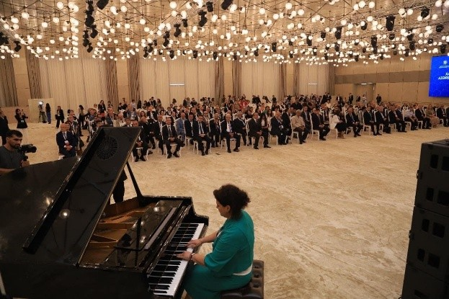
Ayrı-ayrı səslərin və sözlərin asanlıqla qovuşub birgə əks-sədaya çevrildiyi, içi titrəyən bir sinir sisteminə bənzər geniş zalda, səhnədən kənarda, qanadlarını sanki gülümsəyərək açmış royal təvazökar, amma onurlu bir heybətlə sakitcə durmuşdu.
Xaricdə yaşayan azərbaycanlıların ümumdünya forumunun bir iclası yenicə başa çatmış, növbəti isə hələ başlamamışdı. Gözlənilmədən bir-biri ilə söhbət edən iştirakçıların izdihamı arasından qara saçlı, xrizopraz rəngli paltarda, zərif, şux qamətli bir qadın çıxdı. O inamla royalın qarşısındakı yumşaq oturacağa əyləşdi, barmaqlarını klavişlər üzərindən sanki öpürcəsinə süzdü – və musiqi yarandı.
Zaldakı insanların çoxunun qəlbini fəth edən, hamıya uşaqlıqdan tanış olan, ürəkləri gizildədən "Ay Laçın" melodiyası zalı doldurdu. Laçın – 1992-ci ildə işğalçılar tərəfindən qarət olunmuş, yandırılmış, sonradan azad edilmiş, 2022-ci ildən – otuz il keçdikdən sonra – yenidən canlanmaqda olan Azərbaycan şəhəri.
Royal arxasındakı qadını tezliklə fotomüxbirlər və operatorlar əhatə etdi, hər mövqedən çəkilişə başladılar. O isə davam edirdi – sanki ətrafda heç kim yox idi. Bir o, bir də royal...
Onun adı Xədicə, soyadı Zeynalovadır. Bütün dünyada tanınmış bəstəkardır; Almaniyada yaşayıb-yaradır. O, forumda Azərbaycanın milli qürurunun mənbəyi, xalqın mənəvi sərvəti kimi xüsusi dəvətnamə ilə iştirak edirdi.

